合肥工业大学 化学工程与工艺 专业人才培养方案（2019版）

（081301）

一、专业简介

合肥工业大学化学工程与工艺专业创办于1958年，涉及化学工程、化学工艺、精细化工、工业催化等多个学科和方向；有材料化学工程、生物质化学工程2个二级学科博士点，化学工程与技术一级学科硕士点，化学工程领域工程硕士专业学位授权点；“安徽省化学化工实验教学示范中心”“可控化学与材料化工安徽省重点实验室”、“安徽省精细化工催化加氢工程技术中心”等学科实践基地作为专业支撑。

本专业现为国家一流本科专业建设点，教育部“卓越工程师培养计划”试点专业，安徽省一流品牌专业，安徽省特色专业和综合改革试点专业。2011和2017年，两次通过专业工程教育认证。专业现有专任教师45人（包括实验教师6人），其中教育部化学工程与工艺专业教学指导委员会委员1人、安徽省教学名师3人、省级教坛新秀3人、教育部新世纪优秀人才1人。

专业自成立以来，根据社会对化工人才的需求和专业发展情况，不断充实和完善专业人才培养方案，构建并形成了特色鲜明的“从理论到实践、从验证到创新、从设计到工程”、“四年不断线、循序渐进”的“三层次三结合”实践教学体系，形成了集“实验实践教学→创新能力培养→科学研究和成果转化”为一体的化工类创新型工程技术人才培养基地。已为我国化工等行业领域培养了近5000名从事研究、开发或应用的高级工程技术人才，涌现出科技部副部长、中国工程院院士徐南平教授，中国科学院院士俞书宏教授，中石化副总裁余夕志、国有重点大型企业监事会主席赵华林等一大批科学家、工程专家、企业家。

二、培养目标

培养德才兼备，适应社会、经济、科技发展需要，掌握扎实的基础知识和化学工程与工艺专业知识，具备较强的工程实践能力，具有创新意识和国际化视野，具有较强的社会责任感、良好的职业道德，具备安全、环保意识和可持续发展的绿色化工理念，能在化学工业及其相关领域从事产品研制、技术开发、工程设计、生产管理、产品营销等工作的工程技术人才。

本专业毕业生经过五年左右的工程实践，能达到如下目标要求：

**目标要求1：**具有扎实的数学、自然科学基础知识、工程基础知识以及基本的经济和管理知识；掌握化学、化学工程与技术学科的基础知识和专业知识；掌握现代工程工具和现代信息工具；了解与化学化工行业相关的国家的经济、环境、健康、安全、环保和可持续发展、法律、伦理等相关知识、方针、政策和法律；掌握创新方法论，掌握化工过程的工程管理原理与经济决策方法的相关知识；了解化学化工相关行业前沿技术的发展现状与未来趋势。

**目标要求2：**具备对复杂化学工程问题进行分析并获得有效结论、提出解决方案的能力；具有综合运用化学工程与工艺专业的理论和技术手段，对新产品、新工艺、新技术和新设备进行化工过程、化工产品研发和综合设计的能力；具有一定的组织管理能力、表达和沟通能力并能在团队中发挥积极作用；具有国际化视野，能够进行跨文化的交流、竞争与合作能力；具有运用工程管理原理与经济决策方法对化学工程问题进行分析的能力；具有适应社会、经济、科技发展需要的终身学习能力。

**目标要求3：**培养学生具备良好的人文社会科学素养和社会责任感；能够评价专业工程实践和复杂化学工程问题解决方案对社会、健康、安全、环境保护、法律以及文化的影响，并理解应承担的责任。

三、毕业要求：

（GR1）工程知识：能够将数学、自然科学、工程基础和专业知识用于解决复杂工程问题。

（GR2）问题分析：能够应用数学、自然科学和工程科学的基本原理，识别、表达、并通过文献研究分析复杂工程问题，以获得有效结论。

（GR3）设计/开发解决方案：能够设计针对复杂工程问题的解决方案，设计满足特定需求的系统、单元（部件）或工艺流程，并能够在设计环节中体现创新意识，考虑社会、健康、安全、法律、文化以及环境等因素

（GR4）研究：能够基于科学原理并采用科学方法对复杂化学工程问题进行研究，包括设计实验、分析与解释数据、并通过信息综合得到合理有效的结论。

（GR5）使用现代工具：能够针对复杂工程问题，开发、选择与使用恰当的技术、资源、现代工程工具和信息技术工具，包括对复杂工程问题的预测与模拟，并能够理解其局限性。

（GR6）工程与社会：能够基于工程相关背景知识进行合理分析，评价专业工程实践和复杂工程问题解决方案对社会、健康、安全、法律以及文化的影响，并理解应承担的责任。

（GR7）环境和可持续发展：能够理解和评价针对复杂工程问题的工程实践对环境、社会可持续发展的影响。

（GR8）职业规范：具有人文社会科学素养、社会责任感，能够在工程实践中理解并遵守工程职业道德和规范，履行责任。

（GR9）个人和团队：能够在多学科背景下的团队中承担个体、团队成员以及负责人的角色。

（GR10）沟通：能够就复杂工程问题与业界同行及社会公众进行有效沟通和交流，包括撰写报告和设计文稿、陈述发言、清晰表达或回应指令。并具备一定的国际视野，能够在跨文化背景下进行沟通和交流。

（GR11）项目管理：理解并掌握工程管理原理与经济决策方法，并能在多学科环境中应用。

（GR12）终身学习：具有自主学习和终身学习的意识，有不断学习和适应发展的能力。

四、学制和学位

本专业标准学制为4年，学生可在3~6年内完成学业。本专业授予工学学士学位。

五、主干学科和相关课程

主干学科：化学工程与技术、化学

核心课程：化工原理A、化工热力学、化学反应工程、化学工艺学、化工设计、化工过程分析与合成等

特色课程：化工实习实训、化工原理A、化工热力学、化学反应工程

辅修专业课程模块：共30学分。

课程名称：无机化学（64学时4学分）、分析化学（32学时2学分）、有机化学（80学时5学分）、物理化学（80学时5学分）、化工原理A（96学时6学分）、化工热力学（48学时3学分）、化学反应工程（48学时3学分）、化学工艺学（32学时2学分）

专业选修课程模块：共56.5学分，选修不低于30.5学分。

化学工程模块：共4.5学分，化工传递过程（24学时1.5学分），过程工程导论（双语）（24学时1.5学分），化工过程模拟计算（24学时1.5学分）等课程。

化学工艺模块：共4.5学分，煤化工工艺学（24学时1.5学分），无机化工工艺学（24学时1.5学分），精细化工工艺学（24学时1.5学分）等课程。

材料化工模块：共4.5学分，结晶化学导论（24学时1.5学分），无机材料制备技术（24学时1.5学分）、绿色化学与化工（24学时1.5学分）等课程。

六、课程地图

|  |  |  |  |  |  |  |  |  |  |  |  |  |
| --- | --- | --- | --- | --- | --- | --- | --- | --- | --- | --- | --- | --- |
| 毕业要求  课程 | GR1 | GR2 | GR3 | GR4 | GR5 | GR6 | GR7 | GR8 | GR9 | GR10 | GR11 | GR12 |
| 形势与政策 |  |  |  |  |  |  |  | √ |  |  |  | √ |
| 大学英语 |  |  |  |  |  |  |  |  |  | √ |  | √ |
| 大学体育 |  |  |  |  |  |  |  |  | √ |  |  | √ |
| 毛泽东思想与中国特色社会主义理论体系概论 |  |  |  |  |  |  |  | √ |  |  |  | √ |
| 马克思主义基本原理概论 |  |  |  |  |  |  |  | √ |  |  |  | √ |
| 中国近现代史纲要 |  |  |  |  |  |  |  | √ |  |  |  | √ |
| 思想道德与法治 |  |  |  |  |  | √ |  | √ |  |  |  | √ |
| 习近平新时代中国特色社会主义思想概论 |  |  |  |  |  |  |  | √ |  |  |  | √ |
| 军事理论 |  |  |  |  |  |  |  | √ | √ |  |  |  |
| 大学生心理健康 |  |  |  |  |  |  |  |  |  |  |  | √ |
| 高等数学B | √ | √ |  |  |  |  |  |  |  |  |  | √ |
| 线性代数 | √ | √ |  |  |  |  |  |  |  |  |  | √ |
| 大学物理B | √ | √ |  |  |  |  |  |  |  |  |  | √ |
| MATLAB程序设计 | √ | √ |  |  | √ |  |  |  |  |  |  | √ |
| 工程图学C | √ |  | √ |  |  | √ |  |  |  |  |  | √ |
| 电工与电子技术B | √ | √ | √ |  |  |  |  |  |  |  |  | √ |
| 专业导论 | √ |  |  |  |  |  | √ | √ |  |  |  | √ |
| 概率论与数理统计 | √ | √ |  |  |  |  |  |  |  |  |  | √ |
| 无机化学B | √ | √ |  | √ |  |  |  |  |  |  |  | √ |
| 分析化学B | √ | √ |  | √ | √ |  |  |  |  |  |  | √ |
| 有机化学 | √ | √ |  | √ |  |  |  |  |  |  |  | √ |
| 物理化学A | √ | √ |  | √ |  |  |  |  |  |  |  | √ |
| 化工原理A | √ | √ | √ | √ |  |  | √ |  |  |  |  | √ |
| 化工热力学 | √ | √ | √ | √ |  |  | √ |  |  |  |  | √ |
| 化工安全与环保技术 | √ |  | √ |  |  | √ | √ | √ |  |  | √ | √ |
| 化工设备机械基础 | √ | √ | √ |  |  |  |  |  |  |  |  | √ |
| 化工设计 | √ |  | √ |  | √ | √ |  |  |  |  | √ | √ |
| 化学反应工程 | √ | √ | √ | √ |  |  |  |  |  |  |  | √ |
| 化工仪表及自动化 | √ |  | √ |  |  |  |  |  |  |  |  | √ |
| 化学工艺学 | √ | √ | √ |  |  |  | √ |  |  |  |  | √ |
| 化工传递过程 | √ | √ |  |  |  |  |  |  |  |  |  | √ |
| 化工分离工程 | √ | √ | √ |  |  |  | √ |  |  |  |  | √ |
| 化工过程分析与合成 | √ | √ | √ |  |  |  |  |  |  |  |  | √ |
| 化工过程模拟计算（模块课） | √ | √ | √ |  | √ |  |  |  |  |  |  | √ |
| 煤化工工艺学 | √ | √ | √ |  |  |  | √ |  |  |  |  | √ |
| 无机化工工艺学 | √ | √ | √ |  |  |  | √ |  |  |  |  | √ |
| 精细化工工艺学 | √ | √ | √ |  |  |  | √ |  |  |  |  | √ |
| 煤化学 | √ | √ |  |  |  |  |  |  |  |  |  | √ |
| 结晶化学导论 | √ | √ |  |  |  |  |  |  |  |  |  | √ |
| 无机材料制备技术 | √ | √ |  |  |  |  |  |  |  |  |  | √ |
| 精细有机合成 | √ | √ |  |  |  |  |  |  |  |  |  | √ |
| 过程工程导论（双语） | √ | √ | √ |  |  |  |  |  |  | √ |  | √ |
| 仪器分析 | √ |  |  | √ | √ |  |  |  |  |  |  | √ |
| 科技文献检索与利用 |  | √ |  | √ | √ |  |  |  |  | √ |  | √ |
| 专业英语 |  |  |  |  |  |  |  |  |  | √ |  | √ |
| 绿色化学与化工 | √ |  | √ |  |  |  | √ |  |  |  |  | √ |
| 化工技术经济 | √ |  | √ |  |  | √ | √ |  |  |  | √ | √ |
| 化工前沿技术与进展 | √ |  | √ | √ |  |  | √ |  |  |  |  | √ |
| 现代企业管理 |  |  |  |  |  |  |  |  |  | √ | √ |  |
| 新型功能肥料 | √ |  | √ |  |  |  |  |  |  |  |  | √ |
| 材料腐蚀与防护 | √ | √ |  |  |  |  |  |  |  |  |  |  |
| 催化原理 | √ | √ |  |  |  |  |  |  |  |  |  |  |
| 化工节能原理与技术 | √ | √ |  |  |  |  | √ |  |  |  |  |  |
| 入学教育 |  |  |  |  |  |  |  | √ |  |  |  | √ |
| 军事训练 |  |  |  |  |  |  |  |  | √ |  |  |  |
| 大学生劳动教育 |  |  |  |  |  |  |  |  | √ |  |  |  |
| 公益活动 |  |  |  |  |  |  |  |  | √ |  |  |  |
| 就业指导 |  |  |  |  |  |  |  |  |  |  |  | √ |
| 创新创业教育(I) |  | √ |  | √ |  |  |  |  |  |  |  | √ |
| 创新创业教育(II) |  | √ |  | √ |  |  |  |  |  | √ |  | √ |
| 工程训练D |  |  |  |  |  |  |  |  | √ |  |  | √ |
| 基础化学实验1 |  |  |  | √ |  |  |  |  |  |  |  |  |
| 基础化学实验2 |  |  |  | √ |  |  |  |  |  |  |  |  |
| 基础化学实验3 |  |  |  | √ |  |  |  |  |  |  |  |  |
| 基础化学实验4 |  |  |  | √ |  |  |  |  |  |  |  |  |
| 大学物理实验 |  |  |  | √ |  |  |  |  |  |  |  |  |
| 分析化学综合实验 |  |  |  | √ |  |  |  |  |  |  |  |  |
| 化工原理实验A |  | √ |  | √ | √ |  |  |  | √ |  |  | √ |
| 认识实习 |  |  |  |  |  | √ | √ | √ | √ | √ | √ | √ |
| 毕业实习 |  |  |  |  |  | √ | √ | √ | √ | √ | √ | √ |
| 化工实习实训A |  |  | √ | √ |  |  |  |  | √ |  |  | √ |
| 化工原理课程设计 |  |  | √ |  |  | √ | √ | √ |  | √ | √ | √ |
| 化工综合创新实验 |  | √ | √ | √ | √ |  |  |  | √ |  |  | √ |
| 化学工程与工艺专业实验 |  | √ |  | √ | √ |  |  |  | √ |  |  | √ |
| 化工工艺专业课程设计 |  | √ | √ |  | √ | √ | √ | √ |  | √ | √ | √ |
| 毕业设计（论文） |  |  | √ |  | √ | √ | √ |  |  | √ | √ | √ |
| 大学生创新基础 | √ |  |  |  |  |  |  |  | √ |  |  | √ |

七、课程关系图

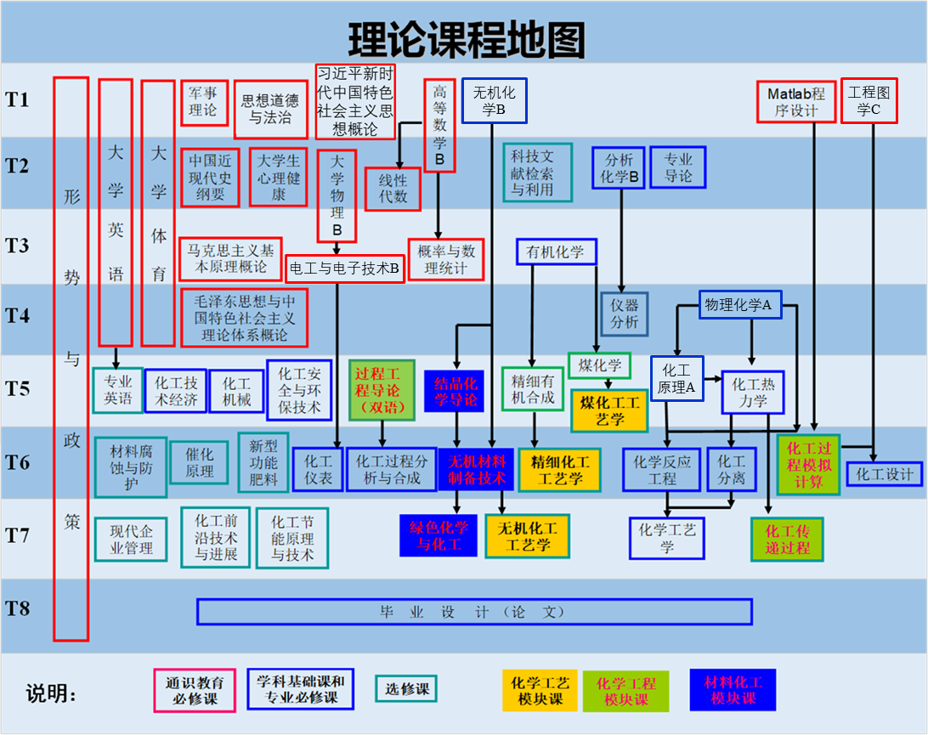

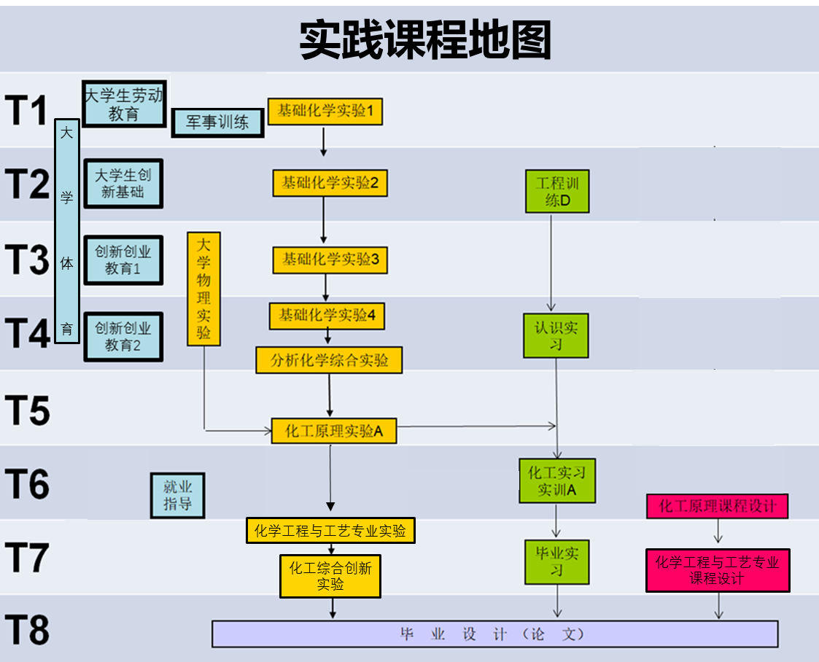

八、毕业合格标准

1.符合德育培养要求。

2.符合毕业要求。

3.第一课堂：最低毕业学分167。其中理论课程121学分，实践教学环节46学分。其中创新创业教育不得低于4学分，通识教育选修课程不得低于12学分，“四史”课程学分应不低于1学分。

4.第二课堂成绩单达到如下要求方可毕业：

|  |  |  |
| --- | --- | --- |
| **活动类型** | **活动性质** | **毕业要求** |
| 思想成长 | 必修 | 至少修得3个学分 |
| 科技创新 | 必修 | 至少修得3个学分 |
| 体育活动 | 必修 | 参加大学生体质健康测试达标并至少修得3个学分 |
| 工作履历 | 选修 | 至少两个模块共修得3个学分 |
| 实习实践 | 选修 |
| 公益服务 | 选修 |
| 文艺活动 | 选修 |
| 学生自选 | 选修 |

1. 教学计划结构表（见附表）

附：**课程教学与毕业要求支撑关系表**

**课程教学与毕业要求二级观测点对应关系表**

|  |  |  |  |
| --- | --- | --- | --- |
| **毕业要求** | **二级观测点** | **评价课程** | **课程权重** |
| GR1工程知识：能够将数学、自然科学、工程基础和专业知识用于解决复杂工程问题 | 1.1 具备表述复杂化学工程问题的数学、自然科学、工程基础知识 | 高等数学B | 0.15 |
| 概率论与数理统计 | 0.05 |
| 线性代数 | 0.05 |
| 大学物理B | 0.15 |
| 无机化学 | 0.10 |
| 有机化学 | 0.05 |
| 分析化学 | 0.05 |
| 电工与电子技术B | 0.10 |
| 工程图学C | 0.10 |
| 化工设备机械基础 | 0.10 |
| 化工仪表及自动化 | 0.10 |
| 1.2 具备建立复杂化学工程问题的计算模型并进行推演求解的专业基础知识 | 物理化学A | 0.25 |
| 化工原理A | 0.25 |
| 化工热力学 | 0.25 |
| 化学反应工程 | 0.25 |
| 1.3 具备分析、比较与综合复杂化学工程问题解决方案的专业知识 | 化学工艺学 | 0.30 |
| 化工设计 | 0.20 |
| 化工过程分析与合成 | 0.30 |
| 化工技术经济 | 0.10 |
| 化工安全与环保技术 | 0.10 |
| GR2问题分析：能够应用数学、自然科学和工程科学的基本原理，识别、表达、并通过文献研究分析复杂工程问题，以获得有效结论 | 2.1 能够应用掌握的数学、自然科学和工程科学的基本原理，识别和判断复杂化学工程问题的关键环节和参数 | 化工原理A | 0.30 |
| 化工热力学 | 0.25 |
| 化学反应工程 | 0.25 |
| 化工分离工程 | 0.20 |
| 2.2 能够应用数学、自然科学、工程科学的基本原理和数学模型方法，正确描述复杂化学工程问题 | 化工原理A | 0.20 |
| 化工热力学 | 0.20 |
| 化学反应工程 | 0.30 |
| MATLAB程序设计 | 0.30 |
| 2.3 能认识到解决问题有多种方案可选择，并通过文献研究分析复杂化学工程问题，寻找可替代的解决方案 | 科技文献检索与利用 | 0.20 |
| 化工过程分析与合成 | 0.30 |
| 化学工艺学 | 0.30 |
| 创新创业教育(I) | 0.20 |
| 2.4 能运用数学、自然科学和工程科学的基本原理，并通过文献研究，分析复杂化学工程问题的影响因素，获得有效结论 | 科技文献检索与利用 | 0.10 |
| 化工工艺专业课程设计 | 0.20 |
| 创新创业教育(II) | 0.10 |
| 化工综合创新实验 | 0.20 |
| 毕业设计（论文） | 0.40 |
| GR3设计/开发解决方案：能够设计针对复杂工程问题的解决方案，设计满足特定需求的系统、单元（部件）或工艺流程，并能够在设计环节中体现创新意识，考虑社会、健康、安全、法律、文化以及环境等因素 | 3.1掌握化学工程设计和产品开发全周期、全流程的基本设计/开发方法和技术，了解影响设计目标和技术方案的各种因素 | 工程图学C | 0.30 |
| 化工设计 | 0.40 |
| 化工过程模拟/精细化工工艺学 | 0.30 |
| 3.2 能够设计针对复杂化学工程问题的解决方案，能够针对特定需求，完成化工单元（部件）的设计 | 化工原理A | 0.30 |
| 化学反应工程 | 0.30 |
| 化工原理课程设计 | 0.20 |
| 化工仪表及自动化 | 0.10 |
| 化工设备机械基础 | 0.10 |
| 3.3 能够针对复杂化学工程问题进行生产系统或工艺流程设计与开发，设计过程中能够体现创新意识 | 化工分离工程 | 0.20 |
| 化工工艺专业课程设计 | 0.30 |
| 化工综合创新实验 | 0.20 |
| 化工实习实训A | 0.30 |
| 3.4 能够在化工设计环节中综合考虑社会、健康、安全、法律、文化及环境等制约因素 | 化工安全与环保技术 | 0.30 |
| 化工技术经济 | 0.30 |
| 化工原理课程设计 | 0.20 |
| 化工工艺专业课程设计 | 0.20 |
| GR4研究：能够基于科学原理并采用科学方法对复杂化学工程问题进行研究，包括设计实验、分析与解释数据、并通过信息综合得到合理有效的结论 | 4.1 能够基于化工与相关学科的科学原理，通过文献研究、信息分析等相关方法，调研和分析复杂化学工程问题的解决方案 | 科技文献检索与利用 | 0.10 |
| 创新创业教育(I) | 0.20 |
| 大学物理实验 | 0.10 |
| 基础化学实验1 | 0.20 |
| 基础化学实验2 | 0.20 |
| 基础化学实验4 | 0.20 |
| 4.2 能够针对化工复杂工程问题的对象特征，分析并选择合理研究技术路线，设计实验方案 | 创新创业教育(II) | 0.30 |
| 化工综合创新实验 | 0.30 |
| 基础化学实验3 | 0.20 |
| 分析化学综合实验 | 0.20 |
| 4.3 能够根据实验方案构建实验系统，安全地开展实验，科学的采集实验数据 | 分析化学综合实验 | 0.20 |
| 化工原理实验A | 0.30 |
| 化学工程与工艺专业实验 | 0.30 |
| 化工实习实训A | 0.20 |
| 4.4 能对实验结果进行分析和解释，并通过信息综合得到合理有效的结论 | 分析化学综合实验 | 0.20 |
| 化工综合创新实验 | 0.20 |
| 化学工程与工艺专业实验 | 0.20 |
| 化工实习实训A | 0.20 |
| 化工原理实验A | 0.20 |
| GR5使用现代工具：能够针对复杂工程问题，开发、选择与使用恰当的技术、资源、现代工程工具和信息技术工具，包括对复杂工程问题的预测与模拟，并能够理解其局限性 | 5.1 了解计算机程序语言、MATLAB、化工设计模拟软件等现代工程工具的使用原理和方法，并在应用过程中理解其局限性 | 分析化学B | 0.25 |
| 仪器分析 | 0.25 |
| MATLAB程序设计 | 0.25 |
| 化工设计 | 0.25 |
| 5.2 能够选择与使用恰当的仪器、信息资源、工程工具和化工设计模拟软件，对化工过程中的复杂工程问题进行分析、计算与设计 | 仪器分析 | 0.20 |
| MATLAB程序设计 | 0.15 |
| 科技文献检索与利用 | 0.15 |
| 化工工艺专业课程设计 | 0.25 |
| 化工综合创新实验 | 0.25 |
| 5.3 针对化工复杂工程问题，选用或开发通用和专业软件处理、分析数据，模拟和预测化工相关专业问题，并能分析现代工具的优势及局限性 | 化工综合创新实验 | 0.25 |
| MATLAB程序设计 | 0.25 |
| 毕业设计（论文） | 0.30 |
| 化学工程与工艺专业实验 | 0.20 |
| **GR6工程与社会：**能够基于工程相关背景知识进行合理分析，评价专业工程实践和复杂工程问题解决方案对社会、健康、安全、法律以及文化的影响，并理解应承担的责任 | 6.1 了解本专业相关领域的技术标准体系、知识产权、产业政策和法律法规，了解企业HSE管理体系 | 工程图学C | 0.20 |
| 思想道德与法治 | 0.20 |
| 化工安全与环保技术 | 0.20 |
| 认识实习 | 0.20 |
| 毕业实习 | 0.20 |
| 6.2 能合理分析、评价专业工程实践和复杂化学工程问题解决方案对社会、健康、安全、法律、文化的影响，以及这些制约因素对项目实施的影响，并理解应承担的责任 | 化工设计 | 0.20 |
| 化工原理课程设计 | 0.10 |
| 化工工艺专业课程设计 | 0.20 |
| 毕业实习 | 0.20 |
| 认识实习 | 0.10 |
| 毕业设计（论文） | 0.20 |
| **GR7环境和可持续发展：**能够理解和评价针对复杂工程问题的工程实践对环境、社会可持续发展的影响 | 7.1理解复杂化学工程问题的工程实践对环境、社会可持续发展的影响 | 化工分离工程 | 0.25 |
| 专业导论 | 0.25 |
| 认识实习 | 0.25 |
| 毕业实习 | 0.25 |
| 7.2能够对复杂化学工程问题的工程实践对环境、社会可持续发展的影响进行评价 | 化工安全与环保技术 | 0.25 |
| 化工工艺专业课程设计 | 0.25 |
| 化工原理课程设计 | 0.25 |
| 毕业设计（论文） | 0.25 |
| **GR8职业规范：**具有人文社会科学素养、社会责任感，能够在工程实践中理解并遵守工程职业道德和规范，履行责任 | 8.1 具备以人为本和职业担当的人文社会科学素养和社会责任感，践行社会主义核心价值观，理解个人与社会的关系，了解中国国情 | 毛泽东思想与中国特色社会主义理论体系概论 | 0.20 |
| 马克思主义基本原理概论 | 0.20 |
| 习近平新时代中国特色社会主义思想概论 | 0.20 |
| 中国近现代史纲要 | 0.20 |
| 思想道德与法治 | 0.20 |
| 8.2 理解并在工程实践中自觉遵守诚实公正、诚信守则的工程职业道德和规范 | 专业导论 | 0.25 |
| 形势与政策 | 0.25 |
| 认识实习 | 0.25 |
| 专业实习 | 0.25 |
| 8.3 理解并自觉履行工程师对公众的安全、健康和福祉，以及环境保护的社会责任 | 化工原理课程设计 | 0.20 |
| 化工工艺专业课程设计 | 0.20 |
| 专业导论 | 0.20 |
| 化工安全与环保技术 | 0.40 |
| **GR9个人和团队：**能够在多学科背景下的团队中承担个体、团队成员以及负责人的角色 | 9.1 能够在团队中作为个体与团队成员进行有效沟通，完成个体所承担角色的任务 | 大学生创新基础 | 0.20 |
| 工程训练D | 0.20 |
| 军事训练 | 0.20 |
| 军事理论 | 0.20 |
| 大学体育 | 0.20 |
| 9.2 能够胜任多学科团队成员的角色，主动参与团队决策，做出建设性贡献 | 化工综合创新实验 | 0.30 |
| 化工原理实验A | 0.30 |
| 化学工程与工艺专业实验 | 0.40 |
| 9.3 能够在多学科团队中作为负责人组织、协调和指挥团队开展工作 | 化工实习实训A | 0.40 |
| 认识实习 | 0.30 |
| 毕业实习 | 0.30 |
| **GR10沟通：**能够就复杂工程问题与业界同行及社会公众进行有效沟通和交流，包括撰写报告和设计文稿、陈述发言、清晰表达或回应指令。并具备一定的国际视野，能够在跨文化背景下进行沟通和交流 | 10.1 能够就复杂化学工程问题与业界同行及社会公众进行有效沟通和交流，包括撰写报告和课程设计和毕业设计（论文），陈述发言、清晰表达或回应指令 | 毕业实习 | 0.20 |
| 化工原理课程设计 | 0.20 |
| 化工工艺专业课程设计 | 0.20 |
| 毕业设计（论文） | 0.20 |
| 创新创业教育(II) | 0.20 |
| 10.2 至少掌握一门外语，具有国际视野及国际交流与合作的技能 | 大学英语 | 0.20 |
| 专业英语 | 0.20 |
| 科技文献检索与利用 | 0.20 |
| 创新创业教育(II) | 0.20 |
| 毕业设计（论文） | 0.20 |
| **GR11项目管理：**理解并掌握工程管理原理与经济决策方法，并能在多学科环境中应用 | 11.1 了解化工企业和车间的生产、运行、管理，理解并掌握化工过程的工程管理原理和技术经济决策的基本方法 | 认识实习 | 0.25 |
| 毕业实习 | 0.25 |
| 化工技术经济 | 0.25 |
| 化工设计 | 0.25 |
| 11.2 理解工程项目中涉及的工程管理与经济决策问题，并能在多学科环境中将工程管理与经济决策方法应用到复杂化工过程的设计开发解决方案中 | 化工原理课程设计 | 0.25 |
| 化工工艺专业课程设计 | 0.25 |
| 毕业设计（论文） | 0.25 |
| 化工技术经济 | 0.25 |
| **GR12终身学习：**具有自主学习和终身学习的意识，有不断学习和适应发展的能力 | 12.1 身心健康，能在社会发展的大背景下，正确认识到自主和终身学习的必要性 | 习近平新时代中国特色社会主义思想概论 | 0.25 |
| 大学生心理健康 | 0.25 |
| 大学体育 | 0.25 |
| 创新创业教育(I) | 0.25 |
| 12.2 针对个人职业发展，具有终身学习和适应化工及相关行业领域新发展的能力 | 化工原理A | 0.20 |
| 化工热力学 | 0.20 |
| 化学反应工程 | 0.20 |
| 化学工艺学 | 0.20 |
| 毕业设计（论文） | 0.20 |